 | Министерство науки и высшего образования Российской Федерации Федеральное государственное автономное образовательное учреждение высшего образования  «Московский государственный технический университет  имени Н.Э. Баумана  (национальный исследовательский университет)»  (МГТУ им. Н.Э. Баумана)

ФАКУЛЬТЕТ ИНФОРМАТИКА И СИСТЕМЫ УПРАВЛЕНИЯ

КАФЕДРА СИСТЕМЫ ОБРАБОТКИ ИНФОРМАЦИИ И УПРАВЛЕНИЯ

Отчет по лабораторной работе №1
по дисциплине Технологии разработки программного обеспечения

Тема работы: "Управление версиями и коллективной разработкой программного проекта на примере утилиты Git"

Выполнил:
Студент группы ИУ5Ц-11М
Чудновский З.А.
(дата, подпись)
Проверила:
Преподаватель
Виноградова М.В.
(дата, подпись)

Москва, 2025

СОДЕРЖАНИЕ ОТЧЕТА

1. Цель работы 3
2. Задание 3
3. Тексты запросов и команд в соответствии с пунктами задания. Результаты выполнения запросов (скриншоты) 4
4. Вывод 8
5. Список используемой литературы. 8

Цель работы
Изучить возможности системы управления версиями и коллективной разработкой программного проекта;
Освоить методы работы с утилитой Git для управления версиями и коллективной разработкой программного проекта.

Задание
  - Запустить Git GUI или TortoiseGit или консоль git. Создать новый репозиторий (в папке по фамилии студента).
  - Добавить в папку репозитория файлы. Зафиксировать состояние репозитория (выполнить commit).
  - Внести изменения в файлы. Зафиксировать новое состояние репозитория.
  - Создать новую ветку 1. Внести в нее изменения (добавить новый файл и изменить существующий файл: добавить, удалить и изменить строки) и зафиксировать их.
  - Переключиться на ветку мастера. Внести в нее изменения (добавить новый файл; изменить существующие файлы: добавить, удалить и изменить строки первоначального файла) и зафиксировать их.
  - Продемонстрировать слияние веток. Разрешить возникший конфликт.
  - Просмотреть дерево изменений веток (историю).
  - Методические указания к лабораторной работе №2 3 по курсу «Технологии разработки программного обеспечения»
  - Продемонстрировать откат изменений в ветке 1.
  - Создать удаленный репозиторий (на github.com).
  - Отправить данные на удаленный репозиторий (выполняется одним из студентов подгруппы). Добавить к удаленному репозиторию участников проекта.
  - Получить данные из удаленного репозитория (выполняется прочими студентами).
  - Изменить полученные данные.
  - Зафиксировать изменения и отправить их на удаленный репозиторий (выполняется всеми студентами подгруппы).
  - Получить данные из удаленного репозитория.
  - Просмотреть историю изменений.

Тексты запросов и команд в соответствии с пунктами задания. Результаты выполнения запросов (скриншоты)

  - Запустим консоль git. Создадим новый репозиторий (в папке по фамилии студента).
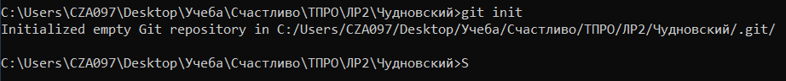
  - Добавим в папку репозитория файлы. Зафиксируем состояние репозитория (выполним commit).
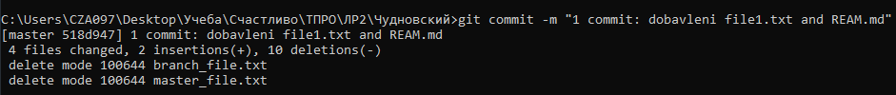
  - Внесем изменения в файлы. Зафиксируем свое состояние репозитория.
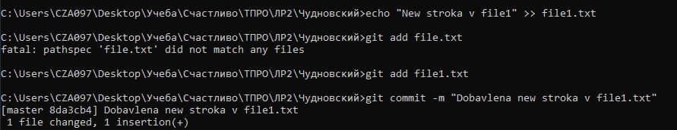

  - Создадим новую ветку 1. Внесем в нее изменения (добавим новый файл и изменим существующий файл: добавить, удалить и изменить строки) и зафиксируем их.
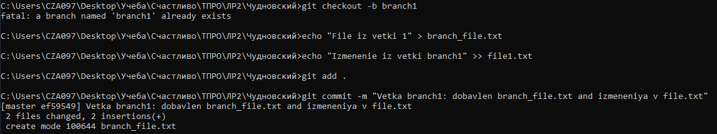
  - Переключим на ветку мастера. Внесем в нее изменения (добавить новый файл; изменить существующие файлы: добавить, удалить и изменить строки первоначального файла) и зафиксируем их. 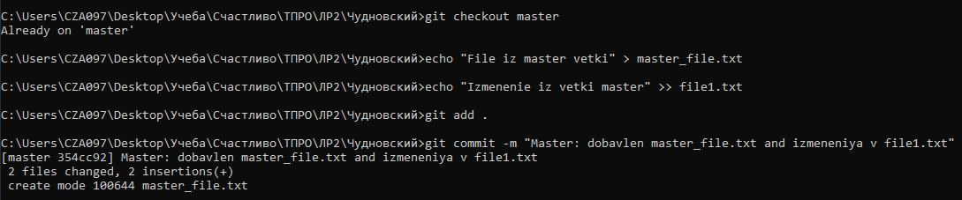
  - Продемонстрируем слияние веток. Разрешим возникший конфликт.
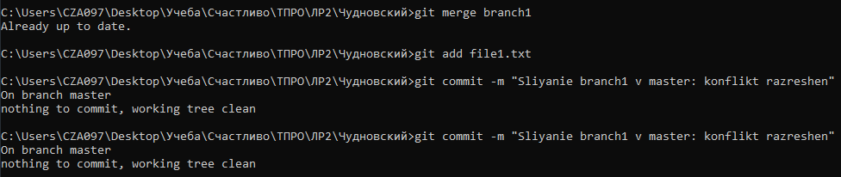
  - Просмотр дерево изменений веток (историю).
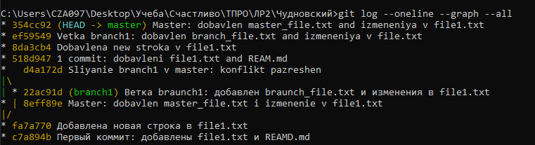
  - Демонстрация откат изменений в ветке 1.
  - Создадим удаленный репозиторий (на github.com).
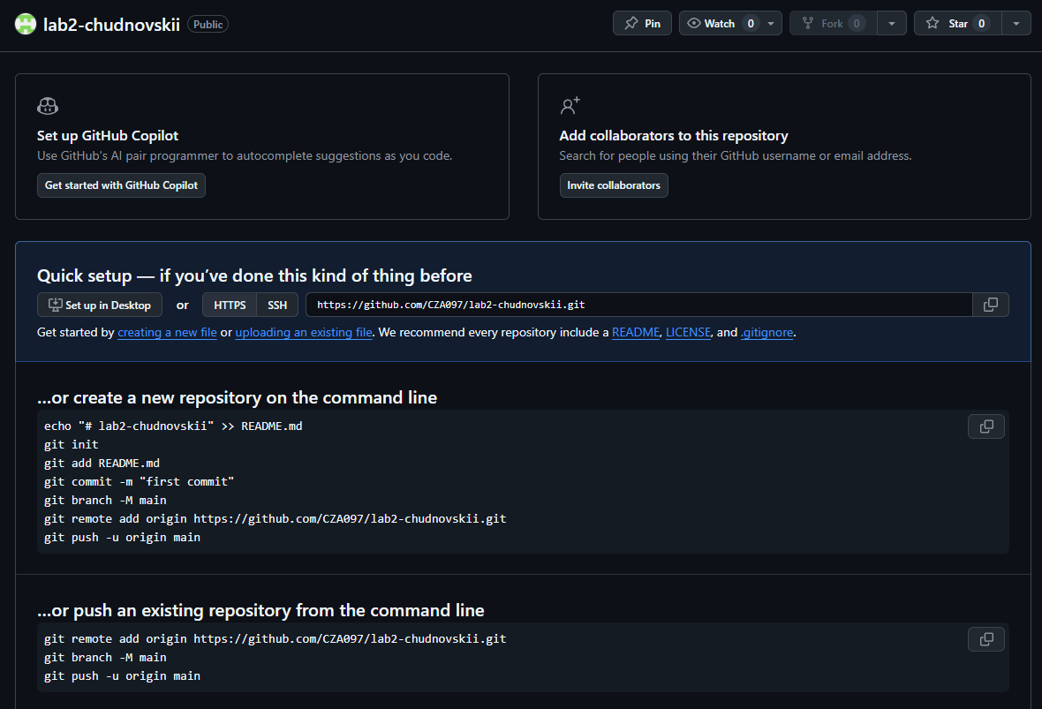
  - Отправим данные на удаленный репозиторий (выполняется одним из студентов подгруппы). Добавим к удаленному репозиторию участников проекта.
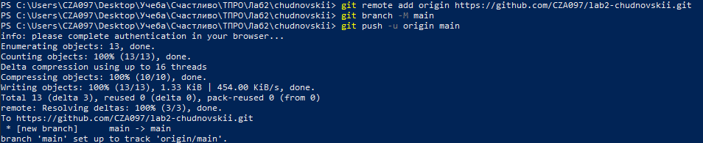
  - Получим данные из удаленного репозитория (выполняется прочими студентами).
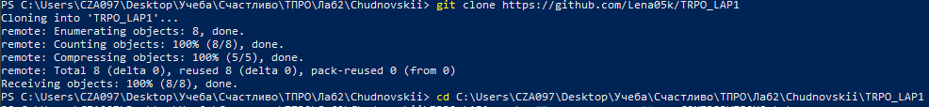
  - Изменим полученные данные.
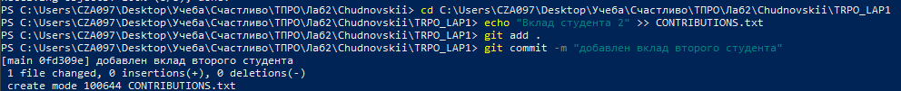
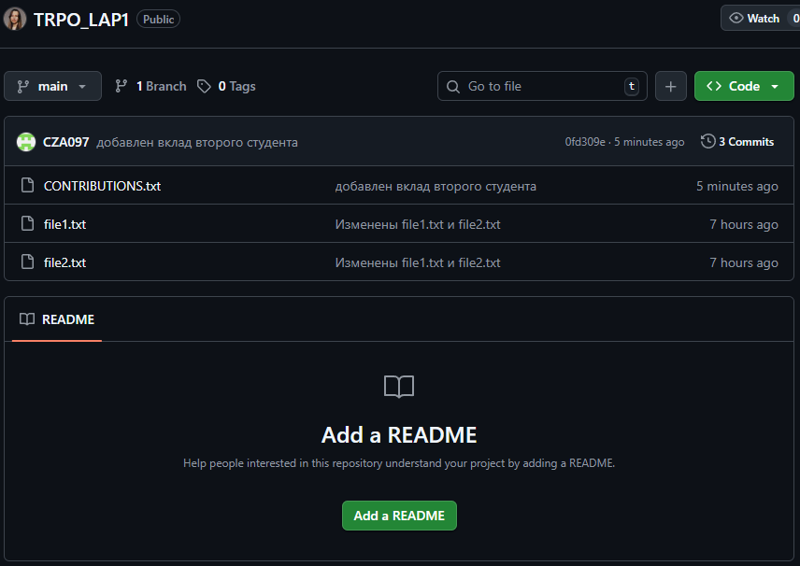

  - Зафиксируем изменения и отправим их на удаленный репозиторий (выполняется всеми студентами подгруппы).
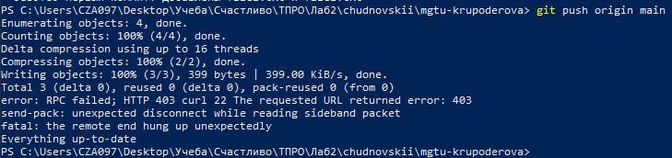
  - Получим данные из удаленного репозитория.
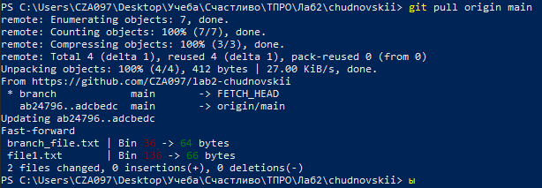
  - Просмотр историю изменений.
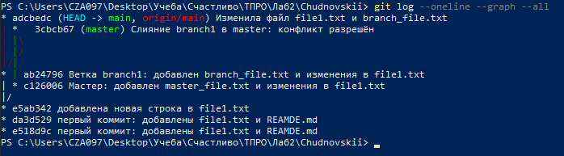

Вывод
В ходе выполнения лабораторной работы изучили возможности системы управления версиями и коллективной разработкой программного проекта; освоили методы работы с утилитой Git для управления версиями и коллективной разработкой программного проекта.

Список используемой литературы.
Виноградова М.В., Авдеев Ю.В., Ваняшкин Ю.Ю., Мурашко И.А., Оганесян Р.Р., Пинская Н.М. Методические указания к лабораторным работам по курсу «Технологии разработки программного обеспечения»

